
基 础 部 学 员 学 习 档 案

姓名 |  |  | 任羿霏 |  | 班级 | 初三班
课程 |  |  | 素描静物透视、黑白灰训练 课次：4
课程内容 |  | 引导学生统一作画思路，强化整体意识。通过黑白灰训练、透视训练，光影训练，强化学生对画面关系得认识，强化色块意识及空间意识。理解衬布的体积塑造方法，并进行练习
学习状态 |  | 听 课 状 态： 优秀 良好 待提高  画 画 状 态： 优秀 良好 待提高  知识点掌握： 优秀 良好 待提高  考勤情况： 全勤
课程反馈 |  | 详见视频点评
在校测试成绩
打分标准：A、A- 为优秀；B+ 为良好；B为中等；B-为待提高；C+ 为较弱；
B及以下同学需重视本课程的学习
测试  时间 | 测试  成绩 |  |  | 测试作品
11.23/24 | A- |  |  | 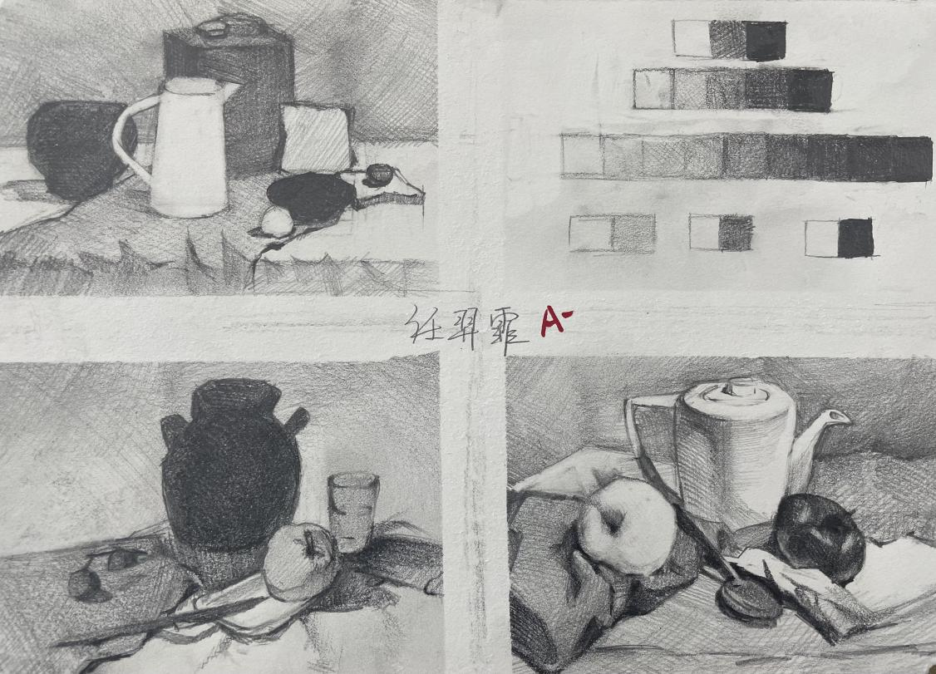
11.30/12.1 | A-  A- |  |  | 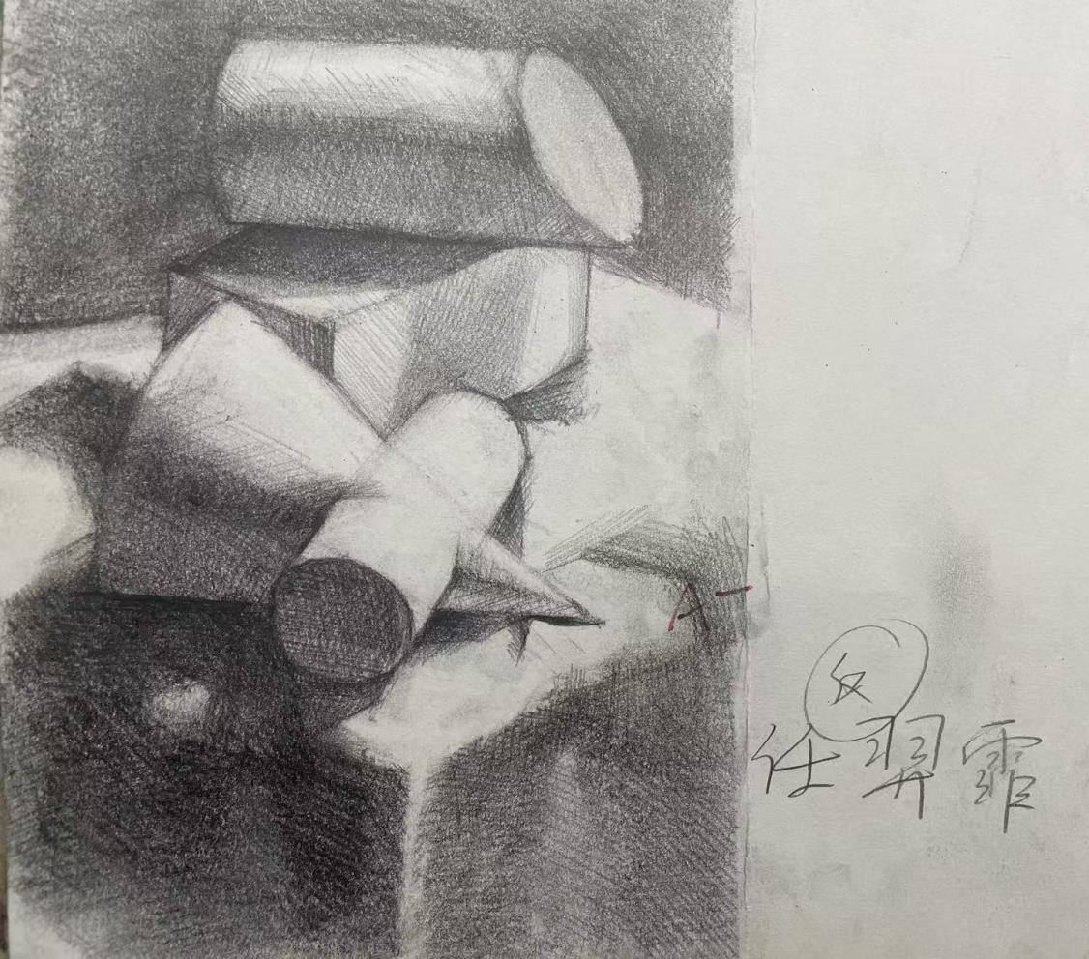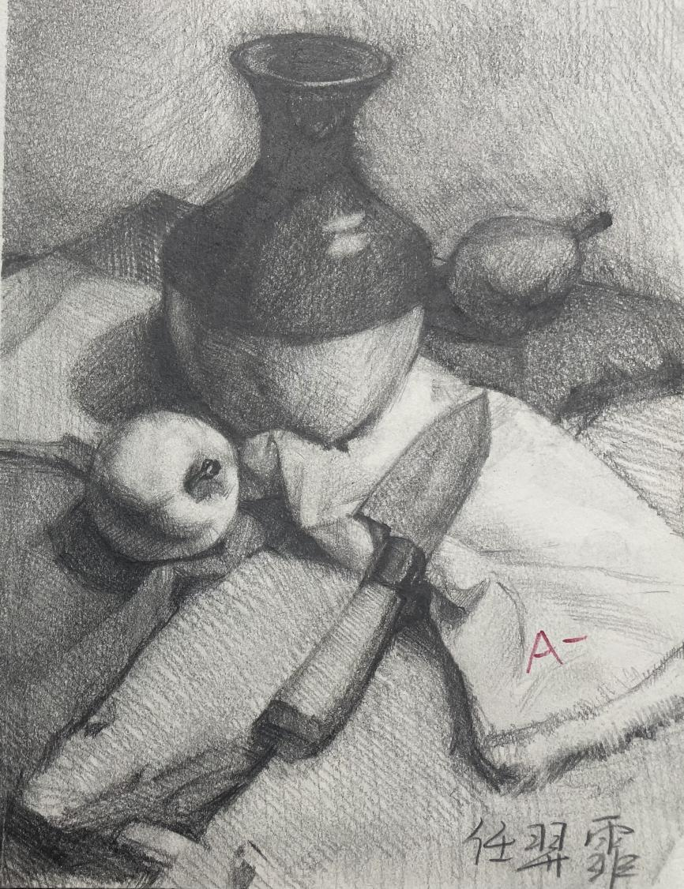
12.7/12.8 | A-  B+  A-  A- |  |  | 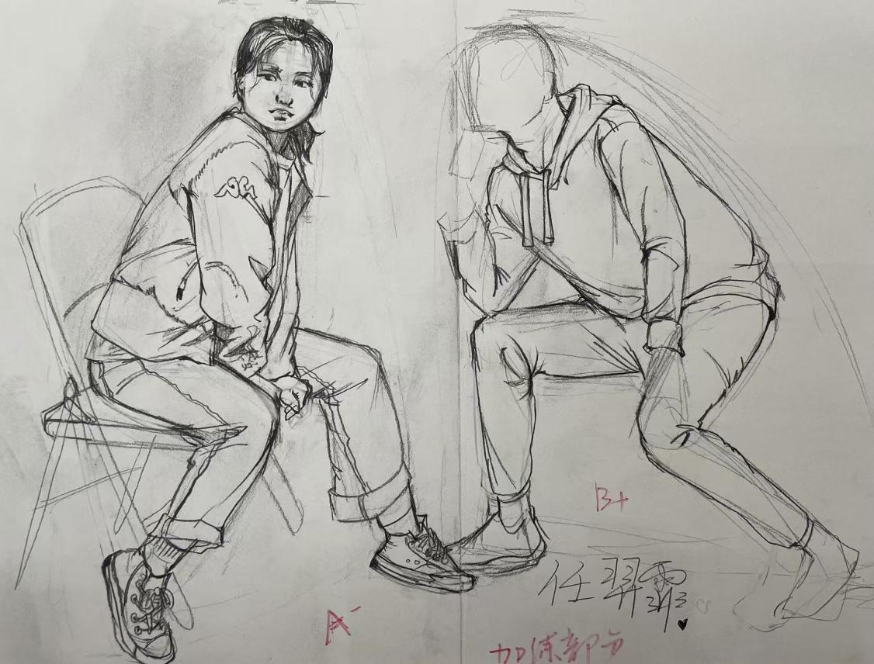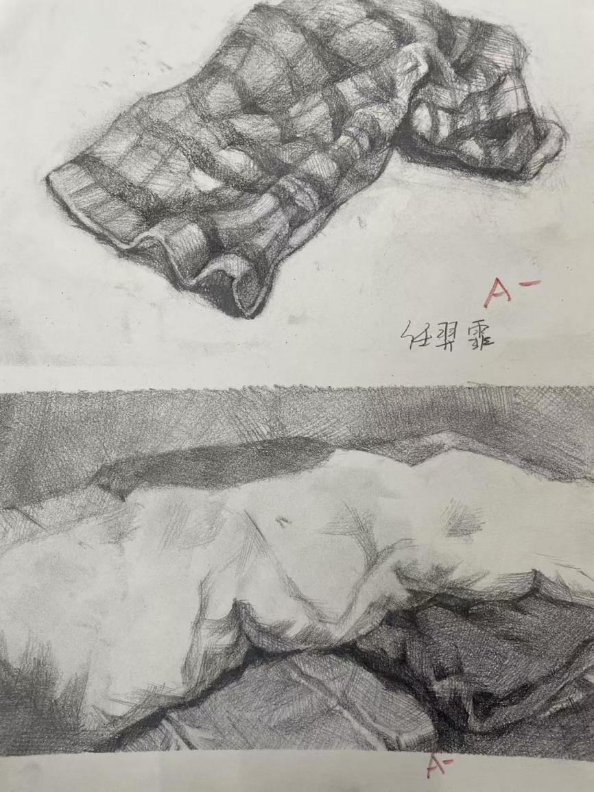
课程总评 |  | 优
 |  | 班级成绩比例： 优 26%，良 60%，中 11%，待提高 3%

